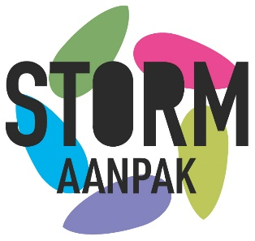

Intentieverklaring gemeenten m.b.t. de regionale implementatie van de STORM-aanpak

Met de ondertekening van deze intentieverklaring verklaren de onderstaande gemeenten, te weten:
- Gemeente … (naam gemeente, naam en contactgegevens bevoegd ondertekenaar)
- Gemeente … (naam gemeente, naam en contactgegevens bevoegd ondertekenaar)
- Gemeente … (naam gemeente, naam en contactgegevens bevoegd ondertekenaar)
- …

de STORM-aanpak, modelgetrouw, volledig te implementeren in de regio voor minimaal de periode vanaf januari 2024 tot eind 2025. Ook verklaren ze financieel te investeren in de STORM-aanpak, aantoonbaar in een begroting waarin de cofinanciering is opgenomen.

Gemeente:
Naam:
Handtekening:

Gemeente:
Naam:
Handtekening:

Gemeente:
Naam:
Handtekening:

….

